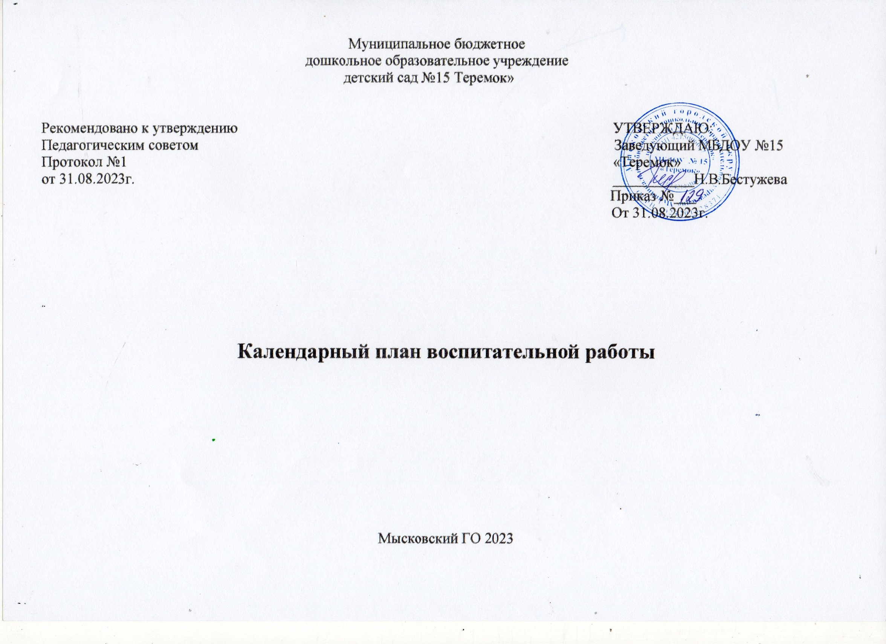

|  |  |  |  |  |  |
| --- | --- | --- | --- | --- | --- |
| **Месяц** | **Направления воспитательной работы** | **Мероприятия** | **Возраст воспитанников** | **Ориентировочное время проведения** | **Ответственные** |
| сентябрь | Социальное | День знаний | 5-7 лет | 1сентября | Воспитатели групп |
| Патриотическое | День окончания Второй мировой войны, День солидарности в борьбе с терроризмом | 5-7 лет | 3 сентября | Воспитатели групп |
| Социальное | Международный день распространения грамотности | 6-7 лет | 8 сентября | Воспитатели групп |
| Познавательное | Российский день леса | 5-7 лет | 8 сентября | Воспитатели групп |
| Социальное | День воспитателя и всех дошкольных работников | 5-7 лет | 27 сентября | Воспитатели групп |
| Октябрь | Социальное | День пожилых людей | 4-7 лет | 1 октября | Воспитатели групп |
| Этико-эстетическое | Международный день музыки | 4-7 лет | 1 октября | Музыкальный руководитель |
| Социальное | День защиты животных | 6-7 лет | 4 октября | Воспитатели групп |
| Социальное | День учителя | 6-7 лет | 5 октября | Воспитатели групп |
| Физкультурное и оздоровительное, трудовое | Спортивное развлечение «Огурчики, помидорчики» | 5-6 лет | Вторая неделя октября | Инструктор по физической культуре |
| Социальное | День отца в России | 3-7 лет | Третья неделя октября | Воспитатели групп |
| Этико-эстетическое | Фольклорный праздник «Дары осени» | 3-7 лет | Последняя неделя октября | Музыкальный руководитель |
| Патриотическое | День рождения детского сада | 2-5 лет | Последняя неделя октября | Воспитатели групп |
| Ноябрь | Патриотическое | «День народного единства»  (Музейная встреча) | 5-7 лет | 4 ноября | Руководитель детского краеведческого мини – музея |
| Патриотическое | День памяти погибших при исполнении служебных обязанностей сотрудников внутренних дел России | 6-7 лет | 8 ноября | Воспитатели групп |
| Социальное | День матери в России | 3-7 лет | Последняя неделя ноября | Музыкальный руководитель |
| Патриотическое | День Государственного герба Российской Федерации | 5-7 лет | 30 ноября | Руководитель детского краеведческого мини – музея |
| Декабрь | Патриотическое | День неизвестного солдата | 5-7 лет | 3 декабря | Руководитель детского краеведческого мини – музея |
| Социальное | Международный день инвалидов | 5-7 лет | 3 декабря | Воспитатели комбинированных, компенсирующих групп |
| Социальное | День добровольца (волонтера в России) | 6-7 лет | 5 декабря | Воспитатели групп |
| Этико - эстетическое | Международный день художника | 4-7 лет | 8 декабря | Воспитатели групп |
| Патриотическое | День героев Отечества | 5-7 лет | 9 декабря | Руководитель детского краеведческого мини – музея |
| Физкультурное и оздоровительное | Спортивный досуг  «В гости к Снеговику» | 4-7 лет | Вторая неделя декабря | Инструктор по физической культуре |
| Патриотическое | День Конституции РФ | 5-7 лет | 12 декабря | Руководитель детского краеведческого мини – музея |
| Этико - эстетическое | Новогодние праздники | 2-7 лет | Последняя неделя декабря | Музыкальный руководитель |
| Январь | Этико-эстетическое | Развлечение «Рождественские встречи» | 5-7 лет | Вторая неделя января | Музыкальный руководитель |
| Этико-эстетическое | Развлечение «Старый новый год» | 5-7 лет | Вторая неделя января | Музыкальный руководитель |
| Патриотическое | День рождения Кемеровской области | 5-7 лет | Третья неделя января | Руководитель детского краеведческого мини – музея |
| Познавательное, социальное | День рождения Снеговика | 2-4 лет | Третья неделя января | Воспитатели групп |
| Патриотическое | День снятия блокады Ленинграда | 5-7 лет | 27 января | Руководитель детского краеведческого мини – музея |
| Февраль | Патриотическое | День разгрома советскими войсками немецко-фашистских войск в Сталинградской битве | 5-7 лет | 2 февраля | Воспитатели групп |
| Социальное | День Российской науки | 5-7 лет | 8 февраля | Воспитатели групп |
| Физкультурное и оздоровительное | Спортивное развлечение «Богатырская наша сила» | 4-5 лет | Третья неделя февраля | Инструктор по физической культуре |
| Патриотическое | День памяти о россиянах, исполнявших служебный долг за пределами отечества | 5-7 лет | 15 февраля | Воспитатели групп |
| Патриотическое | Международный день родного языка | 5-7 лет | 21 февраля | Воспитатели групп |
| Патриотическое, физкультурное и оздоровительное | День Защитника Отечества | 5-7 лет | Третья неделя февраля | Руководитель детского краеведческого мини – музея, инструктор по физической культуре |
| Этико-эстетическое | Масленица | 4-7 лет | Четвертая неделя февраля | Воспитатели групп |
| Март | Этико-эстетическое | Международный женский день  Праздник «8 Марта» | 2-7 лет | Первая неделя марта | Музыкальный руководитель |
| Физкультурное и оздоровительное | Спортивное развлечение  «К нам пришла весна» | 3-7 лет | Вторая неделя марта | инструктор по физической культуре |
| Патриотическое | День воссоединения Крыма с Россией | 5-7 лет | 18 марта | Руководитель детского краеведческого мини – музея |
| Этико - эстетическое | Всемирный день театра | 4-7 лет | 27 марта | Музыкальный руководитель  Воспитатели групп |
| Апрель | Познавательное | Всемирный день птиц | 4-7 лет | Первая неделя апреля | Воспитатели групп |
| Физкультурное и оздоровительное | День здоровья | 2-7 лет | Первая неделя апреля | Инструктор по физической культуре  Воспитатели групп |
| Патриотическое | День космонавтики | 4-7 лет | Первая неделя апреля | Руководитель детского краеведческого мини – музея  Воспитатели групп |
| Познавательное, трудовое | Всемирный день книги  Акция «Берегите книги» | 3-7 лет | Последняя неделя апреля | Воспитатели групп |
| Познавательное, патриотическое | Всемирный День Земли | 6-7 лет | 22 апреля | Воспитатели групп |
| Май | Трудовое | Праздник весны и труда | 2-7 лет | Первая неделя мая | Воспитатели групп |
| Патриотическое | День города | 4-7 лет | Первая неделя мая | Руководитель детского краеведческого мини – музея  Воспитатели групп |
| Патриотическое | День Победы | 4-7 лет | Вторя неделя мая | Руководитель детского краеведческого мини – музея  Воспитатели групп |
| Патриотическое | Международный день музеев | 5-7 лет | 18 мая | Руководитель детского краеведческого мини – музея |
| Социальное | День детских общественных организаций России | 5-7 лет | 19 мая | Воспитатели групп |
| Физкультурное и оздоровительное | Шахматный турнир | 6-7 лет | Третья неделя мая | Руководитель по обучению игре в шахматы |
| Этико – эстетическое | День славянской письменности и культуры | 5-7 лет | 24 мая | Воспитатели групп |
| Июнь | Социальное | День защиты детей | 2-7 лет | 1июня | Воспитатели групп |
| Патриотическое, познавательное | День русского языка | 4-7 лет | 6 июня | Воспитатели групп |
| Этико – эстетическое, патриотическое | День России | 4-7 лет | 12 июня | Руководитель детского краеведческого мини – музея, воспитатели групп, музыкальный руководитель |
| Патриотическое | День памяти и скорби | 5-7 лет | 22 июня | Воспитатели групп |
| Июль | Этико – эстетическое, познавательное | День семьи любви и верности | 5-7 лет | 8 июля | Воспитатели групп |
| Социальное | Международный день шахмат | 5-7 лет | 20 июля | Руководитель по обучению игре в шахматы |
| Патриотическое | День военно–морского флота | 5-7 лет | 30 июля | Воспитатели групп |
| Август | Физкультурное и оздоровительное | День физкультурника | 5-7 лет | 12 августа | Инструктор по физической культуре |
| Этико – эстетическое, патриотическое, трудовое | День шахтера | 6-7 лет | Последняя неделя августа | Руководитель детского краеведческого мини – музея, воспитатели групп |
| Патриотическое | День Государственного флага РФ | 4-7 лет | 22 августа | Руководитель детского краеведческого мини – музея, воспитатели групп |
| Патриотическое | 80 лет со дня победы советских войск над немецкой армией в битве под Курском в 1943 году | 5-7 лет | 23 августа | Воспитатели групп |
| Социальное, познавательное | День Российского кино | 4-7 лет | 27 августа | Воспитатели групп |